Затверджую
Керівник ООВ Орган з сертифікації метало- та деревообробного обладнання та продукції машинобудування Національного технічного університету України "Київський політехнічний інститут імені Ігоря Сікорського"

__________________________ М. І. Бобир

03 жовтня 2018 року

Процедура
Використання сертифікатів та знаків відповідності
(ПР.4.1.3)

Статус примірника | контрольний
Номер примірника | 1

м. Київ

ЗМІСТ

1 ЗАГАЛЬНІ ПОЛОЖЕННЯ ……………………………………….….………... 3
2 НОРМАТИВНІ ПОСИЛАННЯ ……………………….......…………………… 3
3 ТЕРМІНИ, ВИЗНАЧЕННЯ ТА СКОРОЧЕННЯ ………………….…………. 3
4 ПРАВИЛА ЗАСТОСУВАННЯ СЕРТИФІКАТІВ …………………….......…. 4
4.1 Загальне………………….....................................................................………. 4
4.2 Обов’язки сертифікованого клієнта…………………….......................……. 4
5 ФОРМА, ОПИС, ПРАВИЛА ТА УМОВИ НАНЕСЕННЯ ЗНАКА ВІДПОВІДНОСТІ ТЕХНІЧНИМ РЕГЛАМЕНТАМ.........................…………………. 5
5.1 Загальне.....................................................................…………………………. 5
5.2 Форма знака відповідності технічним регламентам...........………………. 5
5.3 Опис знака відповідності технічним регламентам...........…………………. 5
5.3.1 Пропорції знака відповідності технічним регламентам......….................... 6
5.4 Правила та умови нанесення знаку відповідності технічним регламентам.................................................................................................................…. 7
5.5 Особливості застосування знаку відповідності залежно від застосованого Технічного регламента.........................................................................................…...…. 7
5.5.1 Загальне...............................................................................................…...…. 7
5.5.2 Технічний регламент безпеки машин...............................................…...…. 7
5.5.3 Технічний регламент ліфтів...............................................................…...…. 8
6 ДІЇ ООВ У РАЗІ ВИЯВЛЕННЯ НЕПРАВИЛЬНОГО ЗАСТОСУВАНЯ СЕРТИФІКАТІВ ТА/АБО ЗНАКІВ ВІДПОВІДНОСТІ....................................…...…. 9
7 ВІДПОВІДАЛЬНІСТЬ ........................................................................................ 9
8 КОНТРОЛЬ........................................................................................................... 9
Відомості про ознайомлення.............................................................................. 10
1 ЗАГАЛЬНІ ПОЛОЖЕННЯ
1.1 Ця процедура описує порядок використання сертифікатів та застосування знаку відповідності технічним регламентам.
1.2 Положення процедури розповсюджуються на персонал ООВ, клієнтів ООВ та є обов’язковими для виконання.

2 НОРМАТИВНІ ПОСИЛАННЯ
Постанова КМУ від 30 грудня 2015 № 1184 "Про затвердження форми, опису знака відповідності технічним регламентам, правил та умов його нанесення";
Постанова КМУ від 30 січня 2013 року № 62 "Про затвердження Технічного регламенту безпеки машин";
Постанова Кабінету Міністрів України від 21 червня 2017 р. № 438 "Про затвердження Технічного регламенту ліфтів і компонентів безпеки для ліфтів";
ДСТУ ISO/IEC 17030-2004 “Загальні вимоги до знаку відповідповідності третьої сторони”;
ISO/IEC Guide 23 “Методи підтвердження відповідності для сертифікації третьою стороною”;
ISO/IEC Guide 27 “Керівні принципи для прийняття коригувальних заходів органом з сертифікації у випадку невірного застосування знаку відповідності”;
ДСТУ ISО 9000:2007 “Системи управління якістю. Основні положення та словник термінів”;
ДСТУ EN ISO/IEC 17065:2014 “Оцінка відповідності. Вимоги до органів з сертифікації продукції, процесів та послуг”;
ДСТУ ISO/IEC 17000:2007 “Словник термінів і загальні принципи”;
ISO/IEC 17067:2013 “Conformity assessment. Fundamentals of product certification and guidelines for product certification schemes” (Оцінювання відповідності. Загальні положення сертифікації продукції та керівні настанови щодо схем сертифікації продукції).

3 ТЕРМІНИ, ВИЗНАЧЕННЯ ТА СКОРОЧЕННЯ
В даній процедурі використовуються терміни у відповідності з:
Постановою КМУ від 30 січня 2013 року № 62 “Про затвердження Технічного регламенту безпеки машин”;
Постанова Кабінету Міністрів України від 21 червня 2017 р. № 438 "Про затвердження Технічного регламенту ліфтів і компонентів безпеки для ліфтів";
ДСТУ ISO/IEC 17000:2007 “Словник термінів і загальні принципи”.
ДСТУ EN ISO/IEC 17065:2014 “Оцінка відповідності. Вимоги до органів з сертифікації продукції, процесів та послуг”;
ДСТУ ISО 9000:2007 “Системи управління якістю. Основні положення та словник термінів”;
ISO/IEC 17067:2013 “Conformity assessment. Fundamentals of product certification and guidelines for product certification schemes” (Оцінювання відповідності. Загальні положення сертифікації продукції та керівні настанови щодо схем сертифікації продукції).
Крім того застосовуються такі терміни, визначення та скорочення:
НМ – Настанова системи менеджменту;
ООВ – Орган з оцінки відповідності;
ПКЯ – Представник керівництва з якості;
ПР – Процедура системи менеджменту;
СМ – Система менеджменту.

4. ПРАВИЛА ЗАСТОСУВАННЯ СЕРТИФІКАТІВ.

4.1. Загальне.
Сертифікати відповідності, що їх видає ООВ, є захищеними стосовно зовнішнього вигляду, складу та контролю їх чинності, зокрема вони мають унікальну ідентифікацію для забезпечення можливості ідентифікації стосовно спроб їх підробки або інших форм неправомірного застосування, і такими, що унеможливлює передавання від однієї продукції до іншої.
4.2. Обов’язки сертифікованого клієнта.
Клієнт зобов’язаний:
- відповідати вимогам сертифікації, в тому числі й впровадженим відповідним змінам, повідомленим ООВ;
- якщо сертифікація застосовується до продукції, що продовжує вироблятися, сертифікована продукція продовжує відповідати вимогам до продукції;
- проводити усі необхідні заходи для проведення оцінювання та наглядання (за потреби), зокрема, забезпечення заходів для розгляду документів та записів, і доступу до відповідного устаткування, місць розташування, областей, персоналу і для субпідрядників клієнта; розгляду скарг; участі спостерігачів, за потреби;
- виконувати вимоги сертифікації у відповідності до галузі сертифікації;
- не використовувати сертифікацію продукції таким чином, щоб зіпсувати репутацію ООВ, і не робити будь-яких заяв щодо сертифікації продукції, які ООВ може розглядати як введення в оману або несанкціоновані;
- після тимчасового призупинення, скасування або закінчення сертифікації, припинити використання всіх рекламних матеріалів, які містять будь-яке посилання на сертифікацію і вжити заходів, які вимагає схема сертифікації (наприклад, повернення будь-яких сертифікаційних документів) та будь-яких інших необхідних заходів;
- якщо клієнт забезпечує копії сертифікаційних документів для інших сторін, документи повинні відтворюватися в їх цілісності або як визначено в схемі сертифікації;
- якщо клієнт робить посилання на сертифікацію продукції в засобах інформації, таких як документи, брошури або реклама, він виконує вимоги ООВ або вимоги, визначені схемою сертифікації;
- виконувати усі вимоги, що можуть бути визначені в схемі сертифікації щодо використання знаку відповідності та щодо інформації стосовно продукції;
- зберігати записи щодо всіх скарг, відомих йому, що стосуються відповідності вимогам сертифікації та робити ці записи доступними ООВ, за необхідності, і розпочинати відповідні діі щодо таких скарг і будь-яких недоліків, виявлених в продукції, які впливають на вимоги сертифікації; документувати розпочаті дії;
- невідкладно повідомляти ООВ про зміни, які можуть вплинути на здатність відповідати вимогам сертифікації.

5. ФОРМА, ОПИС, ПРАВИЛА ТА УМОВИ НАНЕСЕННЯ ЗНАКА ВІДПОВІДНОСТІ ТЕХНІЧНИМ РЕГЛАМЕНТАМ

5.1. Загальне
Знак відповідності передбачений статусом призначеного органу з оцінки відповідності і регламентується відповідними нормативно-правовими актами, зокрема ПКМУ № 1184 від 30.12.2015 року, тому ООВ не є власником цього знака відповідності третьої сторони (owner of a third-party mark of conformity) у розумінні п. 3.2 ДСТУ ISO/IEC 17030-2004, а є видавачем знаку відповідності третьої сторони (issuer of a third-party mark of conformity), тобто органом, що надає право використання знака відповідності третьої сторони.
Власного знаку відповідності третьої сторони згідно ДСТУ ISO/IEC 17030-2004 ООВ не має.

5.2. Форма знака відповідності технічним регламентам



5.3. Опис знака відповідності технічним регламентам
Знак відповідності технічним регламентам (далі - знак відповідності) має форму незамкненого з правого боку основного кола, усередині якого вміщено стилізоване зображення трилисника.
Довжина розриву кола становить 0,22 його загальної довжини (або 80 градусів).
Зображення знака відповідності може бути плоским або рельєфним і виконується двома контрастними кольорами.
Висота знака відповідності не може бути менш як 5 міліметрів, якщо інше не передбачено відповідним технічним регламентом.
У разі зменшення або збільшення розміру знака відповідності повинні бути дотримані пропорції його форми.

5.3.1. Пропорції знака відповідності технічним регламентам

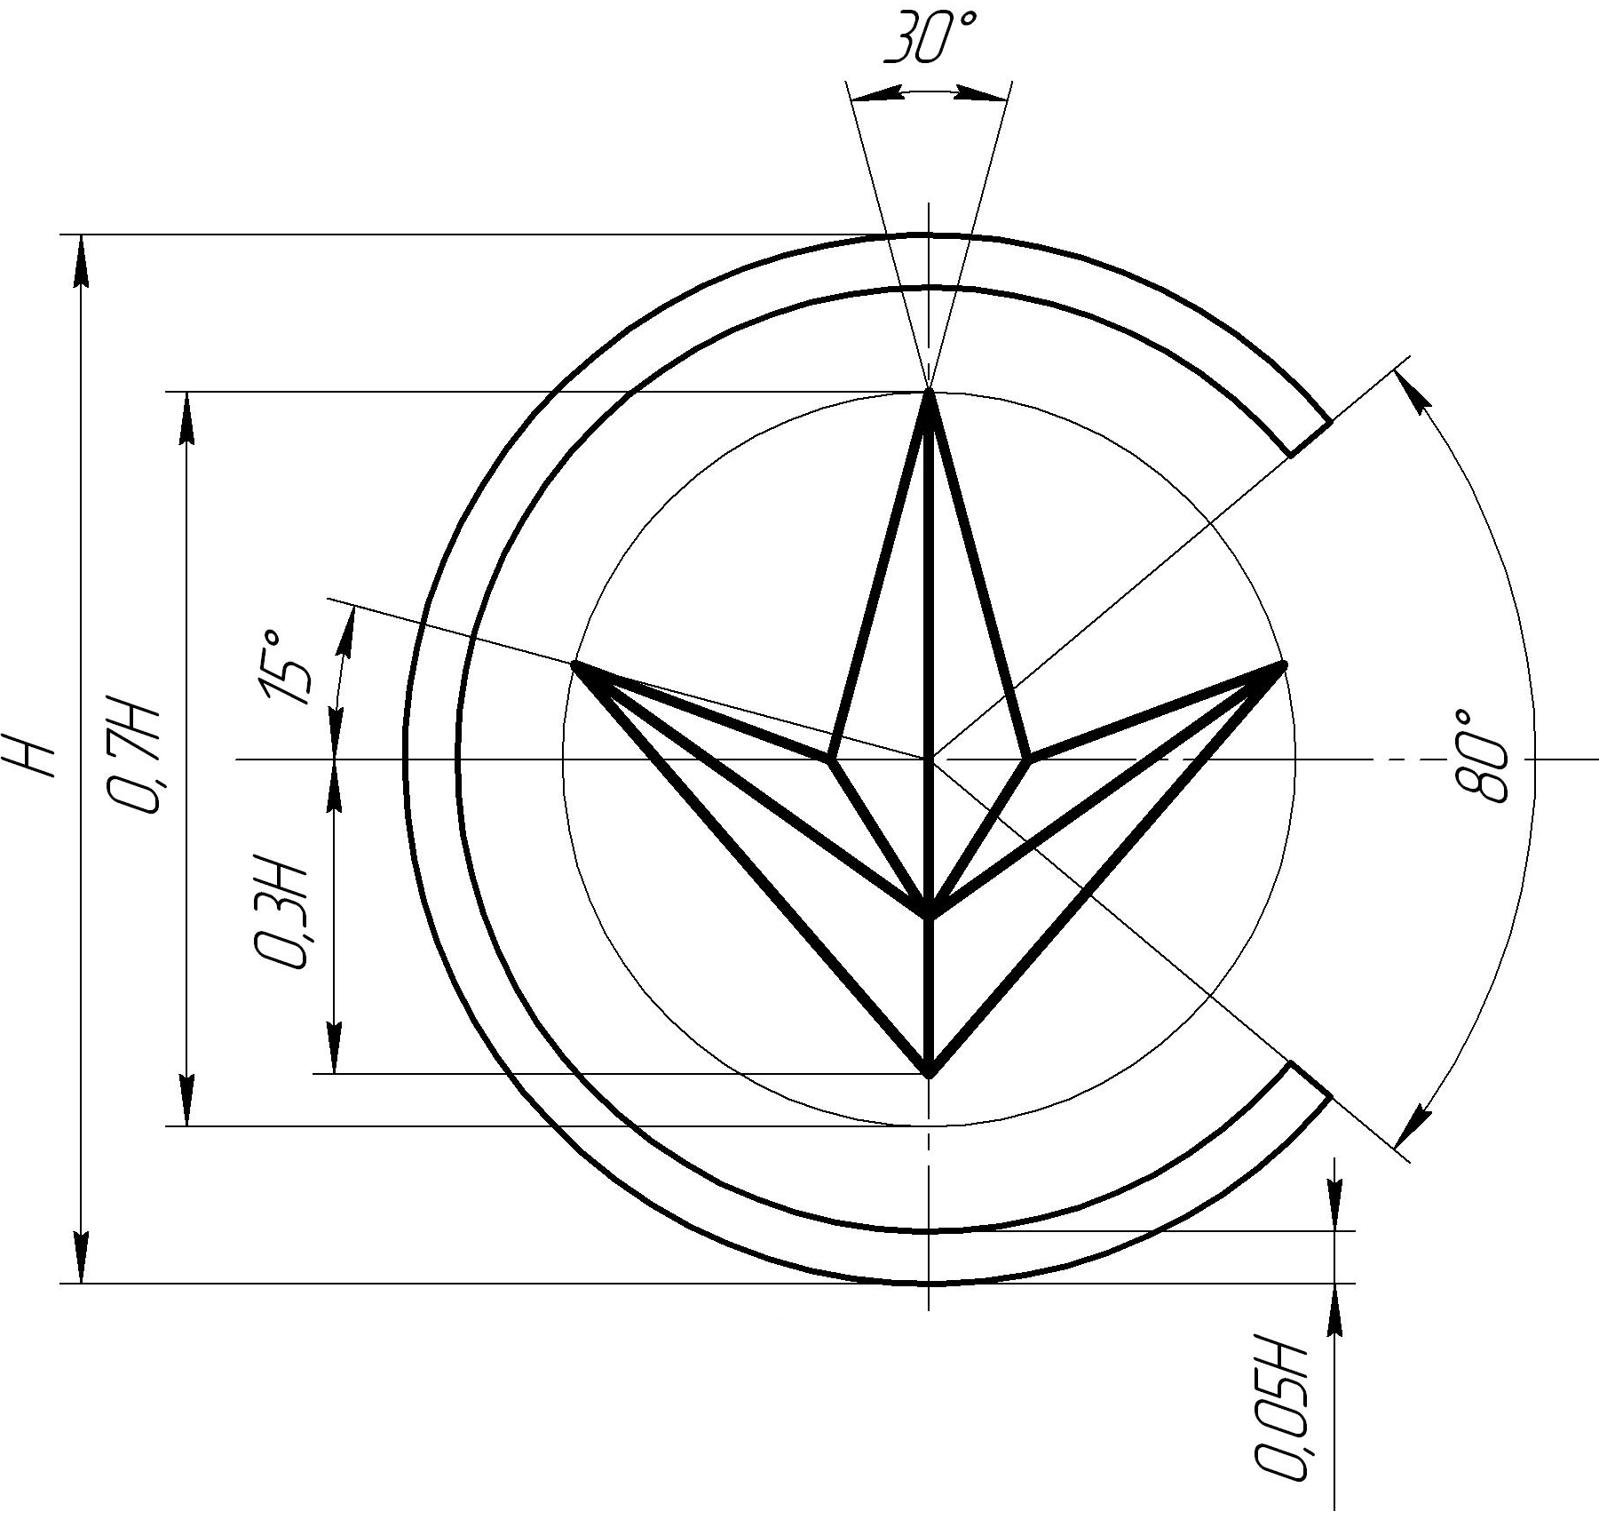
Три (середня і дві бічні) вершини трилисника (з внутрішніми кутами 30 градусів) розміщено у верхній частині уявного вписаного кола з радіусом, що становить 0,7 радіуса основного кола, а четверту (з внутрішнім кутом 80 градусів) - у нижній частині. Середня вершина є верхньою точкою уявного вписаного кола, дві бічні - розміщені симетрично під кутом 15 градусів до горизонтальної лінії, яка проходить через його центр. Четверта (нижня) вершина знаходиться на відстані 0,6 радіуса основного кола на вертикальній лінії, що проходить через його центр.
На середині прямої, яка з’єднує центр кола з нижньою вершиною, знаходиться умовний центр трилисника, з якого виходять шість променів. Чотири з них з’єднують цю точку з вершинами трилисника, а два - точки перетину бокових ліній кута, утвореного середньою вершиною, з горизонтальною лінією, яка проходить через центр уявного кола.
5.4. Правила та умови нанесення знака відповідності технічним регламентам
Знак відповідності наноситься на продукцію або на її табличку з технічними даними таким чином, щоб він був видимим, розбірливим і незмивним. У разі коли це є неможливим або невиправданим через характер продукції, знак відповідності наноситься на пакування та на супровідні документи, якщо такі документи передбачені відповідним технічним регламентом.
Знак відповідності наноситься перед уведенням продукції в обіг. Знак відповідності може супроводжуватися піктограмою або будь-яким іншим знаком, що вказує на особливий ризик або використання.
Знак відповідності супроводжується ідентифікаційним номером призначеного органу з оцінки відповідності, якщо такий орган був залучений на етапі контролю виробництва.
Ідентифікаційний номер призначеного органу з оцінки відповідності наноситься самим органом або за його вказівкою виробником чи уповноваженим представником, якщо інше не передбачене технічним регламентом.

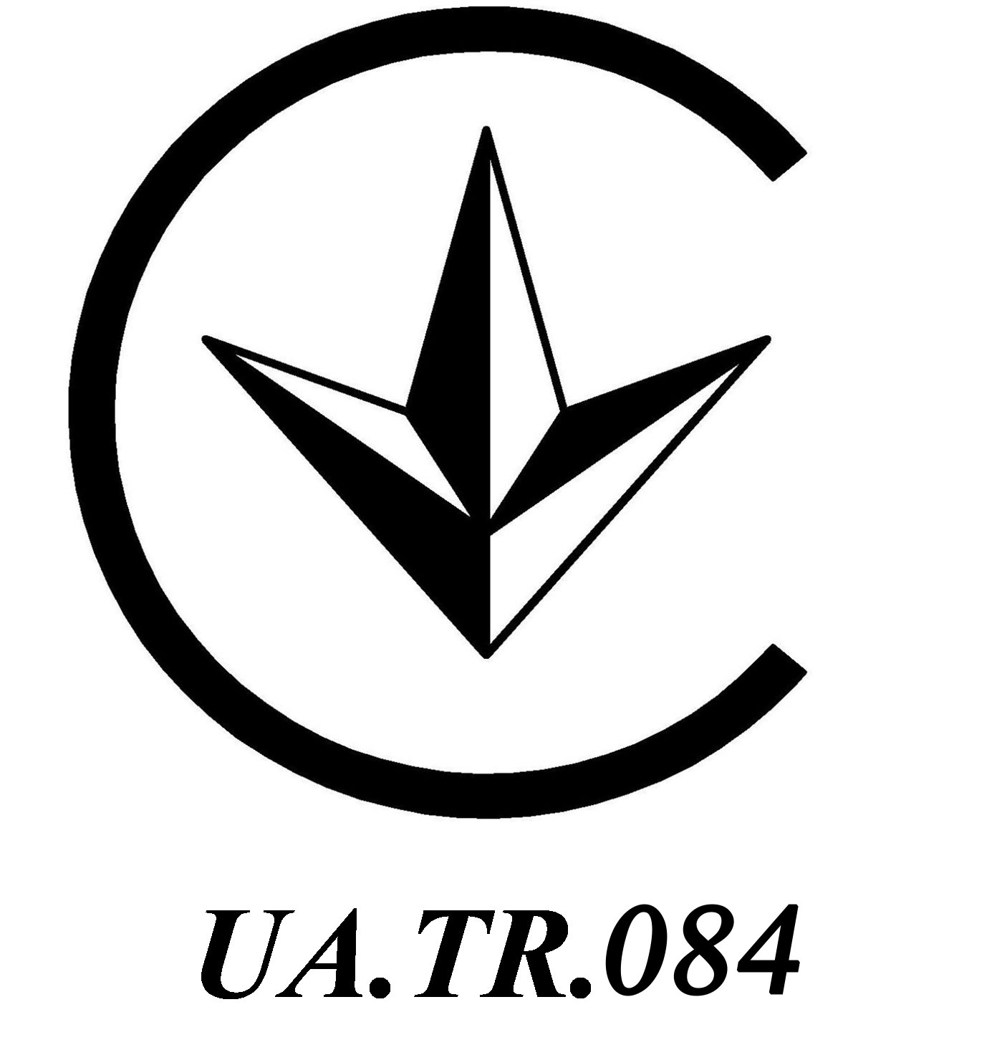
Знак відповідності з ідентифікаційним кодом ООВ КПІ ім. Ігоря Сікорського

5.5. Особливості застосування знаку відповідності, залежно від застосованого Технічного регламента.
5.5.1. Загальне.
Якщо на продукцію поширюється дія декількох технічних регламентів, які охоплюють різні (інші) аспекти і також передбачають маркування знаком відповідності, наявність знака відповідності на продукції означає, що вона відповідає також іншим технічним регламентам.

5.5.2. Технічний регламент безпеки машин.
На машинах, які відповідають усім визначеним до них вимогам, повинен бути нанесений знак відповідності.
За нанесення знака відповідності відповідає виробник або його уповноважений представник.
Знак відповідності наноситься на машину на видному місці, розбірливо та у незмивний спосіб.
У разі зменшення або збільшення зображення знака відповідності необхідно дотримуватися пропорцій, встановлених в описі знака відповідності.
Розмір знака відповідності не повинен бути менш як 5 міліметрів, однак для машин, розмір яких не дає можливості нанесення знака відповідності необхідного розміру (5 міліметрів), допускається відхилення від цієї вимоги.
Знак відповідності повинен наноситися безпосередньо біля найменування виробника або його уповноваженого представника з використанням того ж способу нанесення.
У разі застосування процедури цілковитого забезпечення якості, поряд із знаком відповідності наноситься ідентифікаційний номер призначеного органу з оцінки відповідності.
Забороняється:
- нанесення знака відповідності на машини, на які не поширюється дія цього Технічного регламенту;
- маркування інше, ніж знак відповідності, якщо воно може дезінформувати треті сторони щодо змісту або форми маркування, або того і другого.
На машини може бути нанесено будь-яке інше маркування за умови, що воно не погіршить видимість і розбірливість знака відповідності.

5.5.3. Технічний регламент ліфтів.
На ліфти і запобіжні комплектувальні вироби, відповідність яких підтверджено Технічного регламенту, наноситься знак відповідності.
Знак відповідності має право наносити:
- виробник запобіжних комплектувальних виробів або його уповноважений представник;
- монтажник ліфта або його уповноважений представник;
- постачальник ліфта (у разі, якщо монтажник не є резидентом України та віповідним чином уповноважив постачальика).
Знак відповідності чітко наноситься на видному місці поверхні кабіни кожного ліфта і запобіжного комплектувального виробу або на етикетці, прикріпленій до виробу.
Інші види маркування на ліфти і запобіжні комплектувальні вироби наносяться поряд зі знаком відповідності.
З метою забезпечення належного застосування знака відповідності призначений орган повинен:
- зобов’язати монтажника та/або його уповноважену особу, постачальника у разі виявлення факту неналежного нанесення знака відповідності привести виріб у відповідність з установленими цим Технічним регламентом вимогами;
- вжити невідкладних заходів з метою обмеження чи встановлення заборони щодо постачання на ринок запобіжного комплектувального виробу або його вилучення з ринку і встановлення заборони щодо експлуатації ліфта у разі повторного виявлення факту неналежного нанесення знака відповідності, а також поінформувати про такий факт спеціально уповноважений центральний орган виконавчої влади з питань нагляду за охороною праці.

6. ДІЇ ООВ У РАЗІ ВИЯВЛЕННЯ НЕПРАВИЛЬНОГО ЗАСТОСУВАННЯ СЕРТИФІКАТІВ ТА/АБО ЗНАКІВ ВІДПОВІДНОСТІ
Виявлення неправомірного, неправильного або такого, що вводить в оману, використання сертифікатів і знаків відповідності може здійснюватися як в плановому порядку, так і випадково.
У разі знаходження в рекламних оголошеннях, каталогах тощо неправильних посилань на систему сертифікації чи використання сертифікатів і знаків відповідності, які вводить в оману, ООВ вживає необхідних заходів, які можуть охоплювати юридичні чи коригувальні дії або публікацію стосовно порушення, зокрема:
- коригувальну дію;
- скасовування сертифікату;
- опублікування порушень;
- якщо необхідно, інші дії згідно із діючим законодавством.
У разі неправильного застосування сертифікатів або знаків відповідності ліцензіат повинен виконати коригувальні дії.
У всіх зазначених вище випадках ООВ має право скасувати ліцензію, сповістивши про це ліцензіата в письмовій формі не пізніше чим за 30 діб до скасування.
Ліцензіат може передати в ООВ апеляцію, після розгляду якої ООВ може відкликати чи анулювати (залежно від певного випадку) рішення про скасування ліцензії.
До скасування ліцензії ООВ повинен прийняти рішення про необхідні та достатні дії стосовно сертифікованої продукції в межах сертифікаційної угоди: чи потрібно вилучити знак відповідності зі всієї продукції, яка перебуває на складах, або навіть, у випадку, коли таке можливо, з реалізованої вже продукції, або, чи треба виконати в короткий строк облік запасів помаркованої продукції та інші необхідні дії.

7 ВІДПОВІДАЛЬНІСТЬ
За порушення вимог процедури винні в цьому співробітники в залежності від тяжкості наслідків несуть відповідальність в адміністративному або судовому порядку.

8 КОНТРОЛЬ
Контроль за виконанням цієї процедури покладається на керівника ООВ.

Відомості про ознайомлення:

№№  пп | Прізвище та ініціали | Дата | Підпис
1 | Бобир М. І.
2 | Шишкін В. М.
3 | Лоза А. М.
4 | Мелешко А. С.
5 | Головко С. В.
6 | Ромашко А. С.
7 | Поладько С. М.
8 | Фатєєв В. В.
9 | Солнцев І. В.
10 | Молібоженко М. Ю.
11 | Мартиненко М. В.
12 | Шмаков С. А.

